**Конспект экскурсии к Обелиску**

В преддверии празднования Победы в Великой Отечественной войне 1941-1945 г. г. в нашем детском саду запланировано много мероприятий. Одно из них, **экскурсию к Обелиску**, расположенному в центре нашего села.

Ведущий: Дорогие, ребята, скоро мы будем отмечать великий праздник-День Победы! Отмечают его ежегодно 9 Мая!

Наши ребята выучили к празднику стихи, послушаем.

Ребёнок: Был великий день Победы

Много лет тому назад.

День Победы помнят деды,

Знает каждый из ребят.

Ребёнок: Мы про первый день Победы

Любим слушать их рассказ,

Как сражались наши деды

За весь мир и за всех нас.

Ребёнок: Ещё тогда нас не было на свете,

Когда гремел салют из края в край.

Солдаты подарили всей планете

Великий май, победный май.

Ребёнок: Ещё тогда нас не было на свете,

Когда с победой вы домой пришли.

Солдаты мая, слава вам навеки,

От всей земли, от всей земли.

Ведущий: В праздничный день 9 Мая повсюду в городах проходят военные парады. Ребята, а вы хотите узнать, почему день Победы отмечается именно 9 Мая? 9 Мая 1945 года победой кончилась война с немецкими захватчиками. Всё дальше в прошлое уходят годы страшной войны. Но подвиг советских людей, вставших на защиту своей Родины, будет вечно жить в памяти нашего народа.

Давайте сейчас вспомним, какими были годы войны. До войны все люди жили мирно, дружно, как мы с вами. Никто и не думал, что на нашу страну нападёт враг. Далёкое июньское утро 1941 года было спокойным, повсюду гуляли молодые люди, которые только что закончили школу и кружились на выпускном балу. Но внезапно мирную жизнь нарушили взрывы снарядов. Это немецкие захватчики напали на нашу страну, началась война. …Наши солдаты пошли защищать Родину. Храбро воевали советские солдаты!

Звучит фонограмма *«Священная война»*

Бои шли не только на суше, но и на море, в воздухе. А когда на фронтах затихал бой, то солдаты отдыхали, садились у костра, писали письма домой, вспоминали свою семью и друзей и все мечтали о скорой победе. И вот наступил тот долгожданный день-День Победы! Случилось это 9 мая 1945 года. В первый мирный день весь народ вышел на улицы. Люди от радости пели, плясали, обнимались! Все поздравляли друг друга с Великой Победой! Ведь война длилась почти целых 5 лет! Был Май, была весна, и было много-много цветов, как на нашем празднике!

Мы здесь с тобой не потому, что дата,

Как злой осколок, память жжет в груди,

К могиле неизвестного солдата

Ты в праздники и в будни приходи.

Он защитил тебя на поле боя. Упал, ни шагу не ступив назад,

И имя есть у этого героя:

Российской армии простой солдат.

*«Имя ваше известно, подвиг ваш не забыт»*. Почтим память погибших минутой молчания.

МИНУТА МОЛЧАНИЯ. (Звучит фонограмма *«Метроном»*)

Ребёнок: У нас военные в семье:

Мой прадед, дед и папа.

Деды бывали на войне,

Пойду и я в солдаты!

Ребёнок: Но не за тем, чтоб воевать.

Смертей и войн довольно!

Я буду мир наш охранять,

Живи, страна, спокойно!

Ребёнок: Пусть на земле цветут сады,

Здоровы будут дети!

Не нужно нам войны-беды,

Пусть солнце ярко светит!

звучит фонограмма *«Солнечный круг»*

Возлагаем цветы к **обелиску**

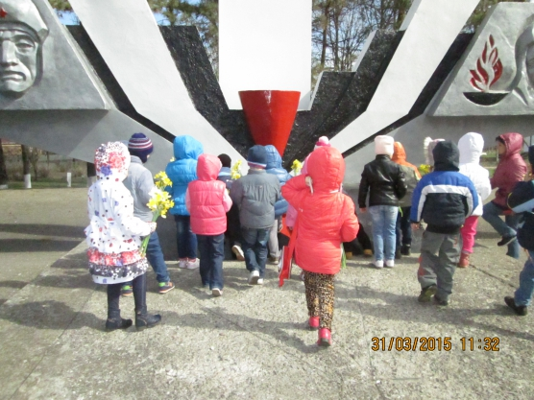 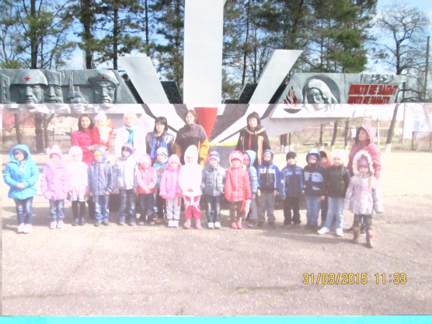

Ведущий: Наша **экскурсия**, посвящённая 70-ти летию со Дня Победы, завершается. Желаю всем радости, счастья, здоровья и мира на всей земле! Мы возвращаемся в детский сад.